Лысенко Юлия Евгеньевна,
заведующий;
Колесник Елена Владимировна,
педагог-психолог высшей категории;
Нечаева Ирина Михайловна,
педагог-психолог высшей категории
Государственного бюджетного дошкольного образовательного учреждения детский сад № 72 компенсирующего вида Фрунзенского района Санкт-Петербурга
Системный подход к наставничеству в дошкольном образовательном учреждении
В статье описан эффективный опыт работы в системе наставничества детского сада. Наставничество в образовательных учреждениях является стратегически важным инструментом для успешной адаптации, профессионального роста и привлечения молодых специалистов, что обеспечивает стабильное развитие и повышение качества работы всего педагогического коллектива.
В современном образовательном пространстве достаточно остро стоит кадровый вопрос, и в таких условиях наставничество приобретает стратегическую важность.
Актуальность системы наставничества в ДОУ обусловлена необходимостью привлечения к работе новых специалистов, создания условий для их успешной адаптации и профессионального становления. Привлечение и удержание молодых кадров - это комплексная задача, требующая системного подхода и гибкости.
В нашей образовательной организации поставлены следующие задачи действующей системы наставничества:
- Успешная интеграция новых сотрудников в коллектив (знакомство с корпоративной культурой, традициями коллектива, установление связей с коллегами).
- Создание условий для развития профессиональных компетенций молодых педагогов через диссеминацию эффективного опыта работы опытных коллег.
- Эмоциональная поддержка начинающим специалистам для снижения уровня тревожности.
- Создание комфортных условий труда и предоставление возможности участия в творческих проектах, мероприятиях, конкурсах.
- Формирование коммуникативных компетенций. Здесь особое внимание мы уделяем развитию умений работать в команде.
В основу модели наставничества в ДОУ № 72 ставится система взаимоотношений наставника и наставляемого, направленная на помощь молодым педагогам в их профессиональном становлении.
В наше образовательное учреждение приходят на работу новые педагоги - выпускники педагогического колледжа и вузов. Несмотря на наличие теоретической подготовки, они часто испытывают трудности в работе из-за отсутствия практического опыта. Мешает неуверенность в собственных силах. Каждого молодого специалиста встречает опытный коллега, который становится его наставником. Помимо необходимых методических знаний и умений, наставник передает свою систему ценностей, делится взглядами на отношение к работе с детьми и родителями (законными представителями), помогает понять, как важно быть чутким, ответственным, деликатным.
Передача ценностных основ, нравственных ориентиров, традиций воспитания играет существенную роль. Понимание истории коллектива, общение с педагогами-стажистами формирует у молодого специалиста чувство принадлежности и приверженности общему делу. В конечном итоге, наставничество выходит за рамки простого обучения навыкам. Это инвестиция в будущее образовательного учреждения, создание кадрового резерва, залог устойчивого развития и процветания организации.
Наши наставники стремятся построить с молодыми специалистами отношения, где они будут чувствовать себя спокойно, не будут бояться задавать любые вопросы, делиться сомнениями. Отношения, где можно совершать ошибки без страха осуждения, ведь они тоже - часть процесса профессионального становления.
Для того чтобы работа в тандеме «наставник – наставляемый» сложилась наиболее плодотворно, особенно важен подбор наставнических пар. Наставником руководитель предлагает стать опытным педагогам, желающим выполнять данную функцию. Наставник знакомится с наставляемым. В беседах и в процессе наблюдения за коллегой в работе выявляет его трудности, личностные качества, запросы, проводит оценивание с целью выявления профессиональных дефицитов и зон роста. Учитывает и сильные стороны коллеги, то, что может помочь проявить себя в профессиональной деятельности. Наставник разрабатывает индивидуальный маршрут профессионального развития, оказывает практическую помощь в подготовке к занятиям, выступлениям, родительским собраниям.
Опытный педагог передает молодому специалисту профессиональные знания, методики, секреты мастерства, помогает освоить необходимые инструменты и технологии. Но это не столько теоретическая передача информации, сколько демонстрация тонкостей работы на практике.

Рисунок 1. Концептуальное обоснование наставничества
После того как молодой специалист некоторое время проработает в коллективе и познакомится со всеми коллегами, руководитель предоставляет ему возможность при желании сменить наставника по собственному выбору.
Кроме того, параллельно в ГБДОУ осуществляется и коллективное наставничество, когда молодой педагог может подойти за помощью и советом к тому педагогу, который обладает необходимыми знаниями в большей степени.
С первых дней работы в коллективе новые педагоги активно включаются в жизнь детского сада и участвуют во всех событиях и мероприятиях. Важно помочь сориентироваться начинающему коллеге на новом рабочем месте, не дать ему разочароваться в профессии после первых затруднений, полюбить свою работу. Именно поэтому необходимо оказывать психологическую поддержку, вселять желание и потребность работать творчески, в том числе собственным примером и разнообразными совместными проектами, включая участие в традициях нашего образовательного учреждения.
Ежегодно, в начале сентября, а также в течение учебного года, проходят коммуникативные тренинги, направленные на знакомство с новыми членами коллектива, создание доброжелательной атмосферы, снятие коммуникативных барьеров, где каждый может почувствовать себя частью дружного коллектива. Ещё одна наша традиция - празднование Дня дошкольного работника, для которого педагоги готовят разнообразные творческие номера. В процессе подготовки, сотрудники репетируют, весело и дружелюбно общаются, что способствует сближению и созданию дружеской атмосферы.
Неоднократно в течение учебного года первичная профсоюзная организация учреждения организует выезды коллектива в выходные дни на различные экскурсионные программы. В 2025-2026 учебном году состоялось четыре таких поездки. Такого рода общение также сближает, сплачивает коллектив, позволяет лучше узнать друг друга в неформальной обстановке.
Команды нашего образовательного учреждения регулярно принимают участие в разнообразных фестивалях, конкурсах и спортивных мероприятиях. Участие в них - значимый элемент, способствующий объединению коллектива. Любой конкурс - это не просто состязание, а возможность для воплощения идей, сотворчества, объединения и формирования настоящей команды, где каждый вклад ценится, а совместные усилия приводят к достижению желаемого результата. В процессе подготовки и выступления участники учатся слышать друг друга, находить компромиссы и поддерживать в трудные моменты, что укрепляет их связи и создает прочный фундамент для дальнейшей профессиональной деятельности.
Два года подряд пары молодых педагогов и их опытных наставников принимали участие в районном конкурсе «Педагогический дуэт» (в 2022-2023, 2023-2024 учебных годах). Два года участвовали в межрайонном конкурсе наставнических команд «Лига наставников» (в 2024-2025, 2025-2026 учебных годах), где в номинации «Педагог-наставник» в первый год участия стали лауреатом, а во второй год – победителем, и каждый раз получали неоценимый опыт и много положительных эмоций от командной работы.
В своей наставнической деятельности мы применяем разнообразные формы и методы работы, направленные на передачу опыта, формирование навыков и поддержку в решении сложных задач. Каждый из них обладает своими уникальными особенностями и применяется в зависимости от конкретных целей и потребностей наставляемых и наставников.
Например, супервизия. Сначала педагог-наставник наблюдает за его работой в различных видах деятельности. Затем наступает этап самоанализа: в беседе с наставником молодой специалист сам оценивает, насколько успешно были достигнуты поставленные цели, какие возникли сложности, а что удалось хорошо. Наставник дополняет эту картину, отмечая сильные стороны и указывая на моменты, требующие дальнейшей проработки. Совместно они ищут эффективные решения. Важную роль играют также моделирование ситуаций, ролевые игры, изучение профессиональной литературы и наблюдение за работой опытных коллег. Такой подход к супервизии не только помогает выявить потенциал и зоны развития, но и развивает у молодого специалиста критическое мышление и способность к рефлексии.
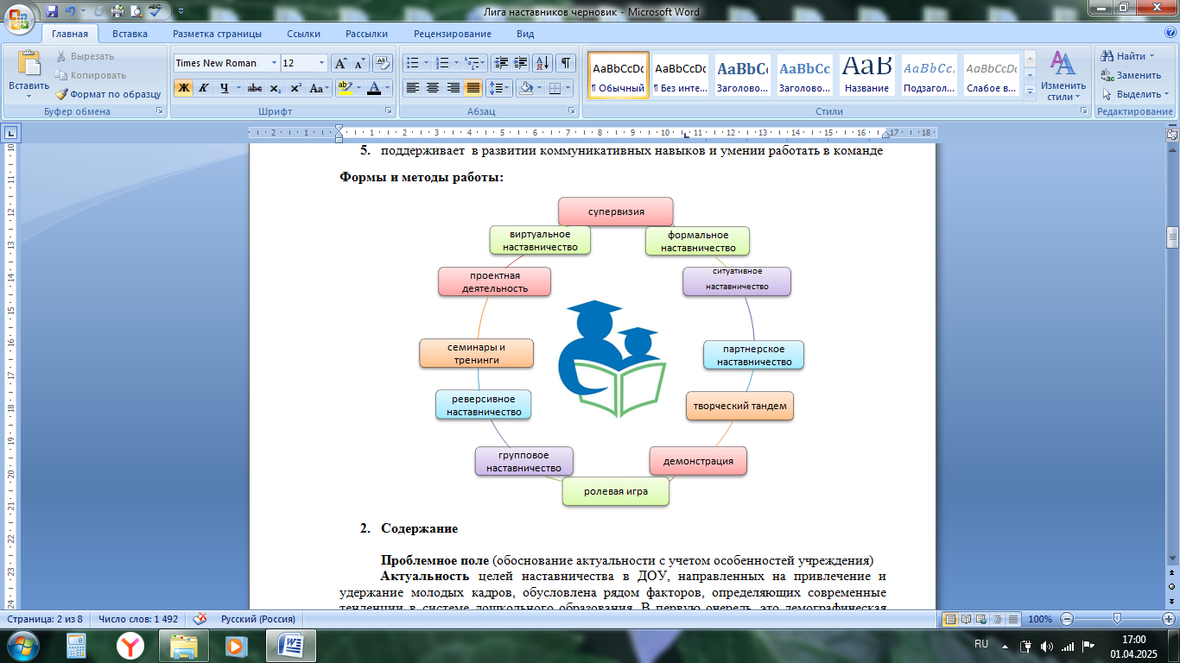

Рисунок 2. Формы и методы работы
Проектную деятельность представим на основе инновационной деятельности в рамках РППМ, где педагоги имеют возможность самостоятельно выбирать и разрабатывать долгосрочный проект. Педагоги входят в проектные группы (кластеры), которые занимаются проектированием и осуществлением методической работы по заявленному направлению. Работая над проектом, наставнические пары совместно с другими коллегами выполняют комплекс задач, связанных с разработкой, апробацией и внедрением новых подходов в образовательную практику. И здесь очень уместен принцип: «Одна голова хорошо, а две лучше». Такая форма взаимодействия помогает наставляемому совершенствовать навыки совместной работы в проектной деятельности, реализовывать свой потенциал и развивать профессиональную компетентность.
Современные технологии стали неотъемлемой частью образовательного процесса нашего учреждения, открывая новые возможности как для наставников, так и для наставляемых, создавая более эффективную и динамичную среду для обучения и профессионального развития. Виртуальное наставничество - еще одна форма работы в нашем образовательном учреждении. Это мощный инструмент для повышения качества и эффективности образовательного процесса.
Социальные сети предоставляют платформу для формирования рабочих групп, обеспечивающих оперативный обмен опытом, обсуждение актуальных вопросов и взаимную поддержку. В групповых чатах наставники получают возможность оперативно распространять важные объявления, расписание занятий и дополнительные материалы. Участники могут вести коммуникацию в комфортном для них режиме, не ограничиваясь жесткими временными рамками. В групповых чатах мы можем быстро обмениваться информацией, задать вопросы, получить ответы, делиться ссылками или файлами.
Используя онлайн-конструкторы Яндекс Формы, Яндекс Опросы, получаем обратную связь от коллег: оперативно проводим опросы, анкетирование или голосование.
Для хранения и обмена методическими материалами, планами занятий, отчетностью и другой документацией используем облачные сервисы.
Использование тематических порталов открывает перед педагогами широкие возможности для профессионального роста. Эти платформы предоставляют доступ к самой актуальной информации, демонстрируют передовые методики и предлагают богатый выбор образовательных ресурсов. Наши наставники с удовольствием делятся списком рекомендованных порталов, которые содержат ценные методические материалы, инновационные идеи для проведения занятий, интересные педагогические приемы и проверенные лучшие практики.
Онлайн сообщества формируют пространство для профессионального диалога, обмена идеями и совместного решения педагогических задач, способствуя формированию единого методического пространства.
Список рекомендуемых ресурсов:
 | ВКонтакте (группы)
1 | «Я – воспитатель» | https://vk.com/yavosp
2 | «Сундучок» | https://vk.com/club_sunduk_ru
3 | «Время Знаний» | https://vk.com/vremya_znaniy
4 | «Дошкольник» | https://vk.com/doshkolnikru
5 | «Шаблоны для печати» | https://vk.com/shablonprint
6 | «От А до Я: шаблоны для детского сада» | https://vk.com/portftut
7 | «Шаблоны для оформления» | https://vk.com/club225053724
8 | «Блокнот воспитателя» | https://vk.com/club_bloknot1
9 | «Типичный детский сад» | https://vk.com/tipsad
10 | «ФГОС_TIME» | https://vk.com/fgos_time
11 | «Электронные шаблоны для игр» | https://vk.com/igrinalipuchkahavt
12 | «Мастерская нейропсихолога» | https://vk.com/masterskaya_neuropsychologa
13 | «Дошкольник: развитие в детском саду и дома» | https://vk.com/doshkolnik_razvitie
14 | «Институт развития ребенка | ФГБНУ "ИРЗАР"» | https://vk.com/irzar_rus
15 | «Детское творчество» | https://vk.com/dtvorchestvo
16 | «Дидактический Материал» | https://vk.com/material_doshkolka
 | КПК
1 | «Мы-в Сколково» | https://xtern.ru/news/skolkovo
2 | «Образовательно-консалтинговый фонд «Персонал-Ресурс» | https://personalresurs.ru/
3 | «Педкампус» | https://pedcampus.ru/

Необходимо отметить, что процесс наставничества – это процесс взаимного обогащения новыми знаниями и навыками. Не только опытные педагоги делятся своим мастерством, но и молодые специалисты знакомят с современными технологиями, информационными новшествами (реверсивное наставничество). Можно сделать вывод о том, что наставничество является мощным инструментом роста и профессионального развития всего педагогического коллектива.
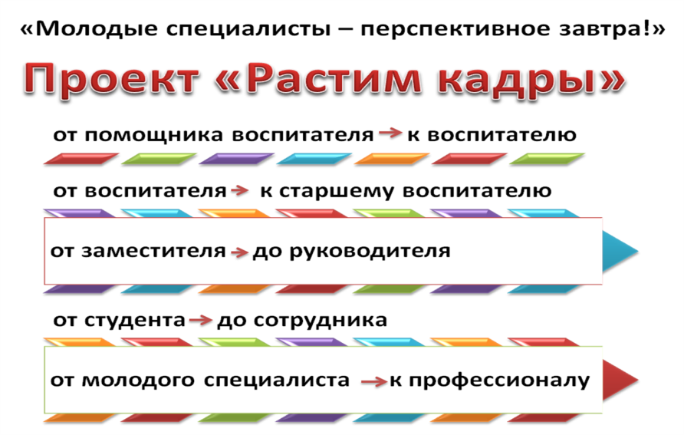
Особое внимание мы уделяем поиску человеческих ресурсов в собственном коллективе.

Рисунок 3. Векторы роста
Например, в нашем ДОУ помощникам воспитателей активно предлагается получить образование в педагогическом колледже или вузе. На данный момент учатся четыре сотрудника детского сада, в этом году они уже заканчивают своё обучение.
С сентября 2025 года бывший помощник воспитателя встала на должность воспитателя старшей группы, так как зарекомендовала себя только с положительной стороны: проявляла интерес к педагогической деятельности, желание работать с детьми, активно участвовала во всех мероприятиях группы и детского сада. В планах этого молодого педагога - получить ещё и высшее педагогическое образование. Ещё один наш помощник воспитателя заканчивает обучение в колледже, будучи в настоящее время в отпуске по уходу за ребёнком, и планирует вернуться на работу в ДОУ, но уже на должность воспитателя.
Инвестиции в обучение своих сотрудников — это стратегически верное решение! Наши будущие коллеги, прошедшие путь помощника воспитателя, осознанно выбирают педагогическую профессию. Они уже в курсе многих важных нюансов: знают коллектив, понимают специфику работы и разделяют традиции учреждения. Благодаря этому их переход в новую роль будет не просто комфортным, а по-настоящему успешным и бесшовным.
Таким образом, цели наставничества, направленные на привлечение и удержание молодых кадров, являются стратегически важными для обеспечения стабильного и качественного функционирования нашего учреждения, а также для развития кадрового потенциала системы дошкольного образования в целом.
Успех программы наставничества в детском саду мы определяем по ряду ключевых индикаторов. Во-первых, это формирование у молодого специалиста позитивного опыта работы. Начинающий педагог чувствует себя уверенно и получает удовлетворение от взаимодействия с детьми и выполнения своих профессиональных обязанностей. Во-вторых, важным показателем является возникновение устойчивой мотивации к дальнейшей работе именно в данном дошкольном учреждении. Это свидетельствует о том, что созданы благоприятные условия для профессионального роста и адаптации.
Кроме того, успешное наставничество предполагает, что педагог овладел необходимыми профессиональными навыками и выработал собственную эффективную систему работы. Это означает, что он способен самостоятельно планировать и проводить занятия, решать возникающие педагогические задачи и находить индивидуальный подход к каждому ребёнку. В конечном итоге воспитатель достигает уровня самостоятельности, при котором он способен выполнять весь объём работы, а результаты его деятельности вызывают удовлетворение как у руководства детского сада, так и у родителей воспитанников.
Результативность нашей практики можно оценить по следующим показателям:
- в учреждении нет текучести кадров;
- молодые педагоги после окончания периода наставничества самостоятельно творчески организуют собственную педагогическую деятельность;
- молодые специалисты успешно аттестуются;
- молодые педагоги участвуют в конкурсном движении;
- повышается уровень профессиональной компетентности всего педагогического коллектива, что подтверждается высокими результатами участия сотрудников образовательного учреждения в конкурсах «Лучший детский сад», «Педагогических достижений», «Перспектива»;
- все педагоги принимают участие в инновационной деятельности учреждения. Видео открытого районного мероприятия «Наша сказка» с участием молодых специалистов в сентябре 2025 года размещено в ИАС «Конструктор» ЦНППМ;
- достижениям молодых сотрудников (так, например, воспитатель В.А. Багажова стала победителем районного этапа городского конкурса методических разработок «Диссеминация лучших образовательных практик дошкольных образовательных организаций Санкт-Петербурга» в 2025-2026 учебном году).
Список источников:
- Е. Мамаева, «Развивающее наставничество. Практическое пособие для руководителей». М.: ИПЦ «Маска», 2023
- З.Г.Шевелева, О.В.Бухаркова «Наставничество как система управления корпоративными знаниями». М.:«Деловая книга», 2024
- Эффективные практики организации наставничества: сборник/ Автор-сост.: И.И. Гулевич. — Мурманск: ГАУДПО МО «Институт развития образования», 2023. С — 77 сhttps://sakhrmc.sakhalin.gov.ru/wp-content/uploads/2024/02/effektivnye-praktiki-organizaczii-nastavnichestva.pdf?ysclid=mpux7d04ke185177811

